**基于深度学习的稻谷杂质含量检测方法**

**xxx1，xxx1，xx1**

**（xxxxxxxxx1，xx，xxxxx）**

**摘 要：稻谷中的杂质严重影响稻谷品质和粮食安全，依据抽检粮食中的杂质含量，可以对其品质进行不同等级的划分。目前传统储粮杂质检测手段多数是通过人工使用筛选器操作，耗时且成本较高。我们提出了一种基于图像校正、图像分割、图像分类等系统方法识别杂质含量。针对混有不同杂质的粮食图片，我们首先使用空间变换的方法进行图像校正；接着对图像进行分割，将分割后的小图片依据不同类别输入到改进的DenseNet121模型中进行学习；根据多组不同杂质提取面积与重量的比例关系作为相对密度；最后，将新拍摄的图片经过上述步骤进行质量转换后就可以得到杂质含量。改进后的DenseNet121，验证的准确率相较于原始模型提升1.6%；杂质含量的平均检测误差为0.0224。**

**关键词：卷积神经网络；杂质识别；杂质含量；DenseNet121**

**中图分类号： 文献标识码： 文章编号：**

Deep Learning Based Method for Detection of Impurity Content in Rice Grains

xxx1,xxx1,xx1

**Abstract:** Impurities in rice grains seriously affect the quality of rice and food security, based on the impurity content of sampled grains, their quality can be divided into different levels. At present, most of the traditional impurity detection means for grain storage are operated manually using a screener, which is time-consuming and costly. We propose a systematic approach based on image correction, image segmentation, and image classification to recognize the impurity content. For grain pictures mixed with different impurities, we first use the spatial transformation method to perform image correction; then segment the image, and input the segmented small pictures into the improved DenseNet121 model for learning based on different categories; extract the proportionality between the area an-d the weight as the relative density based on multiple groups of different impurities; finally, the quality of the newly captured pictures is converted to the impurity content by the quality of the newly captured pictures after the above steps. conversion to get the impurity content. With the improved DenseNet121, the accuracy of validation is improved by 1.6% compared with the original model; the average detection error of impurity content is 0.0224.

**Keywords:** convolutional neural network; impurity identification; impurity content; De-nseNet121

稻谷中的杂质含量是衡量粮库入库质量的重要指标，这些杂质严重影响稻谷的品质，因此对稻谷中杂质的识别和检测至关重要。目前世界各国的研究人员主流方法是采用人工手段对粮食的杂质进行了识别和检测，但效率很低，主要原因是人工识别费时费力，具有一定的主观性，容易出现错误。稻谷混合杂质检测方法的开发可以为操作人员提供关键支持[1]。近年来，深度学习算法已广泛应用于农业，包括植物果实和病害的检测[2]。Singh等人(2022)[3]利用机器学习和模型组合技术相结合的方法预测了鹰嘴豆枯萎病的严重程度，取得了令人满意的结果。此外，深度学习算法也被用于小目标颗粒的检测，如玉米籽粒分类(Xu et al.，2021)[4]、精米质量评价(Z-hou et al.，2023)[5]和小麦不健全籽粒检测(G-ao et al.，2022)[6]。然而结合卷积神经网络方法对稻谷杂质含量的检测仍需要进一步的研究。基于此，本文提出将传统分割方法与改进后的卷积神经网络DenseNet121[7]相结合以识别杂质，并通过图像校正，重量映射关系得到一批抽检粮食中的杂质含量。该方法不局限于实验检测环境以及图像采集设备，通过手机等具有拍照功能的设备就可以采集图像，然后通过图像校正，分割，分类[8]，重量映射就可以快速检测图片中的杂质含量。图1(a),(b)分别为模型准备过程和验证过程：

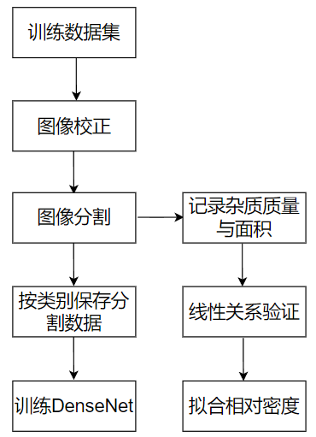 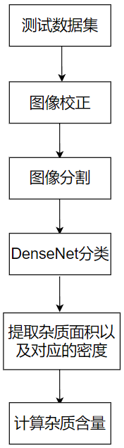

(a)准备过程 (b)验证过程

图1 稻谷杂质含量检测方法

1 稻谷混合杂质图像检测模型

* 1. DenseNet121卷积神经网络模型

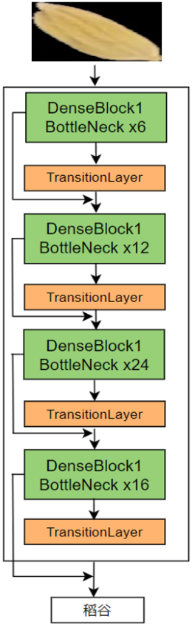

图2 DenseNet模型架构

DenseNet的基本结构如图2所示，主要包含DenseBlock和Transition [Layer](https://so.csdn.net/so/search?q=layer&spm=1001.2101.3001.7020" \t "https://blog.csdn.net/qq_14845119/article/details/_blank)两个组成模块。其中DenseBlock为稠密连接的highway的模块，即每一层接受前面所有层的输出，是一种比较紧密连接的结构，Transition Layer为相邻2个DenseBlock中间的部分。

DenseBlock是特征提取的核心部分，相较于图1的网络结构，DenseNet121是由四个DenseBlock组成，DenseBlock是通过多个Bottleneck组成，Bottleneck的主干网络部分如图3所示：

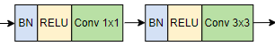

图3 Bottleneck主干部分

简单介绍DenseBlock中是如何进行稠密连接的，我们选取Block中的前两个块结构展示如图4，其中X0表示主干网络的初始输入，H0，H1表示两个相邻的Bottleneck它们的内部结构与图3类似，Y0，Y1表示两个B-ottleneck主干网络输出：

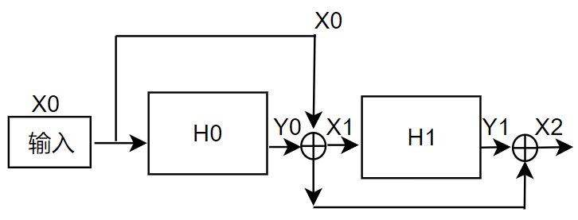

图4 稠密链接过程

由图4我们可以发现X0经过H0主干网络得到的输出Y0，与X0做通道的concaten-ation得到X1，接着X1作为的H1的输入信息，经过H1主干网络得到的Y1，然后Y1与X0，Y0做concatenation操作可以简化为Y1与X1拼接，得到的结果X2作为后续块结构的输入。以此类推后续每一个结构的输入都会与前面块结构的输出联系上，也就是前面所说的稠密连接。

1.1.1 DenseBlock的优化

在实验环境下检测稻谷中的杂质混合含量没有过多的背景干扰，训练模型的过程仅是对单独的个体进行检测，原始的DenseNet121对稻谷和杂质的验证精度存在较大提高空间，为了提高DenseNet121的性能，我们首先设想加强网络的浅层和中层对稻谷以及杂质的学习，我们对其中的DenseBlock进行了改进。具体来说，我们在前三个DenseBlo-ck中增加了两个Bottleneck层，在一般图像处理任务中通过适当加深网络的深度，可以在不显著增加计算复杂度的前提下，提升网络对目标特征提取的能力。经过我们的修改，DenseNet121中每个DenseBlock包含的Bott-leneck层数量由[6,12,24,16]变为[8,14,26,16]，为了简化描述在下文用Dense-Block_3表示。

1.1.2 Bottleneck的改进

实验过程中，我们发现个别稻谷与秸秆，细长的石子等外观相似，这会导致模型在检测过程中产生较多的错误，我们设想在Dens-eBlock卷积层修改的基础上，进一步加强对稻谷以及杂质的纹理、边缘等特征信息的提取。基于此我们设想引入差分卷积，差分卷积的起源可以追溯到局部二进制模式(LBP)[9]，这是一种将局部区域内的像素差异转换成十进制数来进行纹理分类的方法。随着卷积神经网络(CNN)在图像任务中的广泛成功，Xu等人[10]进一步发展了这一概念，提出了局部二值卷积(LBC)，LBC通过结合非线性激活函数与线性卷积层来对像素间的差异进行编码。进一步地，Yu等人[11]引入了中心差分卷积(CDC)，这种方法允许直接对像素差异进行编码，且差分权重是完全可学习的。

这些技术通过捕获图像的梯度信息，有助于提升图像特征提取的效果。图像中的边缘和轮廓等高频信息，对于在工业场景下的摄像头捕获的图像具有重要意义。基于此一些研究者[12]、[13]、[14]在去雾模型中采用边缘先验，以辅助恢复清晰的图像轮廓并捕获细节特征。受此启发，我们首先生成了一个Text-ure enhance convolution(TEConv)层结构如图5所示。

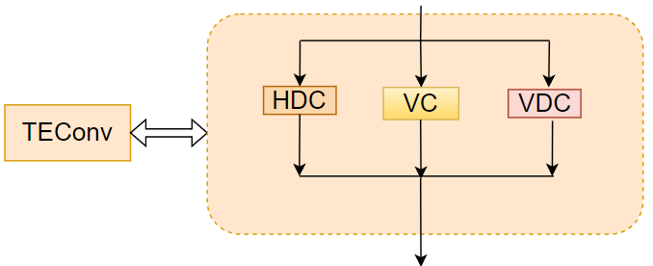

图5 TEConv网络结构

然后与原始的 $1×1，3×$ 3卷积组合成TE-Bottleneck，代替原来的特征提取结构。TE-Bottleneck结构为图6所示。

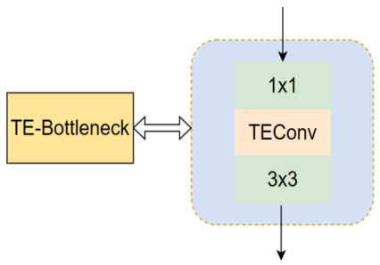

图6 TE-Bottleneck网络结构

在我们构造的TEConv中，我们采用了两个差分卷积层[15]和一个标准（vanilla）卷积层并行工作来进行特征提取。对于我们的TEConv，差分卷积层包括：水平差分卷积(HDC)和垂直差分卷积(VDC)[16]，以HDC为例，我们首先计算选定像素对的差值以求得水平梯度，随后通过重排等效的核权重使其在未经修改的输入上进行卷积操作，VDC以类似的方式处理垂直梯度。

我们设想将三个并行的卷积通过简单的叠加可以简化为单个标准卷积，实际上，如果多个具有相同大小、步幅和填充的二维核在同一输入上操作，并将它们的输出相加，我们可以通过将这些核在相应的位置相加来得到一个等效核，从而产生相同的输出。在反向传播过程中，仍可以通过梯度下降的方法分别更新TEConv中并行的卷积核权值。

图7说明在前向传播过程中，经过转换的卷积核权值是通过将各自位置的权值相加来计算得出的。

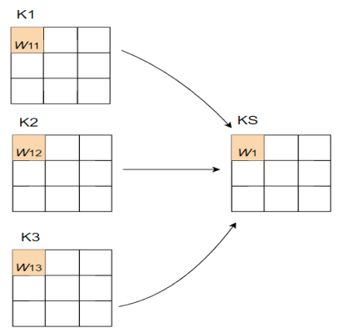

$K_{s}$： $W_{i}=\sum_{j=1}^{5}{W_{i,j}}$

图7 前向传播

设输入特征为通过上述叠加操作将输出到普通卷积层。公式如下(为简化过程，省略了偏差计算)

$$F_{output}=EEConv\left(F_{input}\right)$$

$$=\sum_{i=1}^{3}{F_{input}∗}K_{i}$$

$$=F_{input}∗\left(\sum_{i=1}^{3}{K_{i}}\right)$$

$=F_{input}∗K_{s}$ (1)

其中， $K_{i}$ =1:3分别表示两个差分卷积和vanilla的核，∗表示卷积运算， $K_{s}$ 表示将这些并行的卷积叠加在一起的标准卷积核。

1.2 图像分割方法的优化

传统的分割方法在处理较为简单的场景时，相比于使用深度学习方法的效果虽然有少许的误差，但在误差允许的范围内同时为了节省计算资源以及简化训练过程，我们选择传统的分割方法作为我们整个实验过程的预处理部分。本实验的分割任务主要有两个，一个是背景分割，另一个是黏连物体分割。

针对背景分割，我们首先使用边缘保留滤波（EPF）[17]进行图像去噪处理，在经过经过灰度转换为后续操作提供方便，接着就是背景分割中的关键步骤：将目标区域与背景区域分割；我们使用的Otsu 算法[18]是一种采用全局均值求最佳全局阈值的分割算法，分割效果如图8：

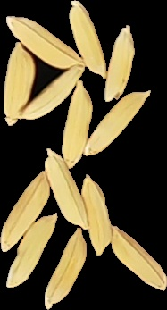 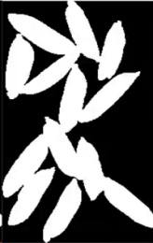

图8 目标与背景分割

在背景分割的基础上，我们需要进一步实现目标黏连物体的分割，本文采用分水岭分割算法[19]对实验中黏连的物体进行分割。我们首先对二值图像进行距离变换，将前景中的每个像素点转换为距离其最近的背景像素点的距离值，从而生成距离图。为了精确分割前景区域，我们对距离图应用阈值处理提取出最可能属于前景的区域。经过形态学膨胀操作后，接着利用前景和背景图像之间的差异来确定未知区域。分水岭算法将模拟水从低处向高处漫延，逐渐填满各个低谷区域。当水从不同的“盆地”相遇时，就会在此处建立一个分水岭。分水岭算法将这些“未知区域”进行划分，通过逐步扩展已知区域的标记来填充未知区域，从而达到分割的目的。

原始图像中的稻谷随机距离较近，基于上述目标物体分割方法后，若采用最小外接矩形裁剪方法截取单粒稻谷图像，则会导致裁剪出的单粒稻谷图像包含目标稻谷和多余区域 (图9) 问题的出现。

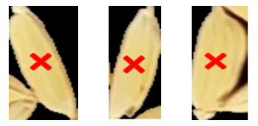

图9 包含多余区域

为了避免切割时将目标物体的旁边其他物体也切进去，可以在分割前使用掩码（ma-sk）来只保留目标区域。具体来说，可以先对每个分割区域创建一个掩码图像，然后将该掩码应用到原图像上，只保留目标区域，最后再进行裁剪效果如图10。

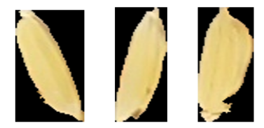

图10 除去多余区域

图11展示了上述流程的背景分割和黏连物体分割的可视化结果。

 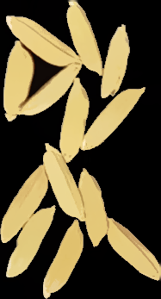

(a)原图片 (b)去噪声

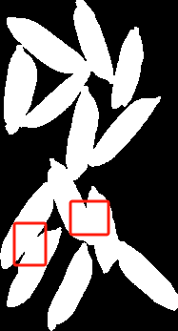 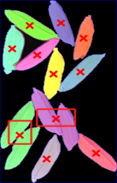

(c)背景分割 (d)最终结果

图11 原始分割过程

从上图标记的位置，我们可以发现当黏连区域较大时不能很好的分割开，因此我们设想在去噪后的图像上应用锐化滤波器来增强图像的边缘，锐化滤波器通过增强图像中的边缘细节，使得物体边界更加清晰。这对于后续的二值化和形态学操作非常重要，可以有效地提高边界检测的准确性。图12展示了在去噪图像后添加滤波后的效果，以及对后处理步骤的影响，根据分割结果以及中间步骤我们可以发现添加锐化滤波器虽然仍有些许分割误差，但大体上可以解决黏连问题。

 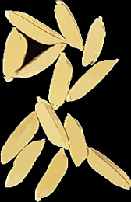

(a)去噪声 (b)锐化效果

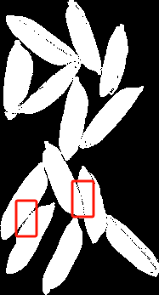 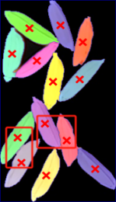

(c)背景分割 (d)最终结果

图12 优化的分割效果

2 材料与方法

2.1数据采集

本实验从粮库中采集的一批稻谷中筛选出秸秆，石子等杂质，并随机将其与稻谷掺杂生成实验样品。在实验室自然光照条件下，我们在黑色植绒布上固定好四个正方形标记点，标记点是由边长为2.5cm的红色正方形纸片构成，由标记点围成的正方形区域边长为25cm。为了贴近实际生产环境，本文采取智能手机作为拍摄设备。具体情况如图13：

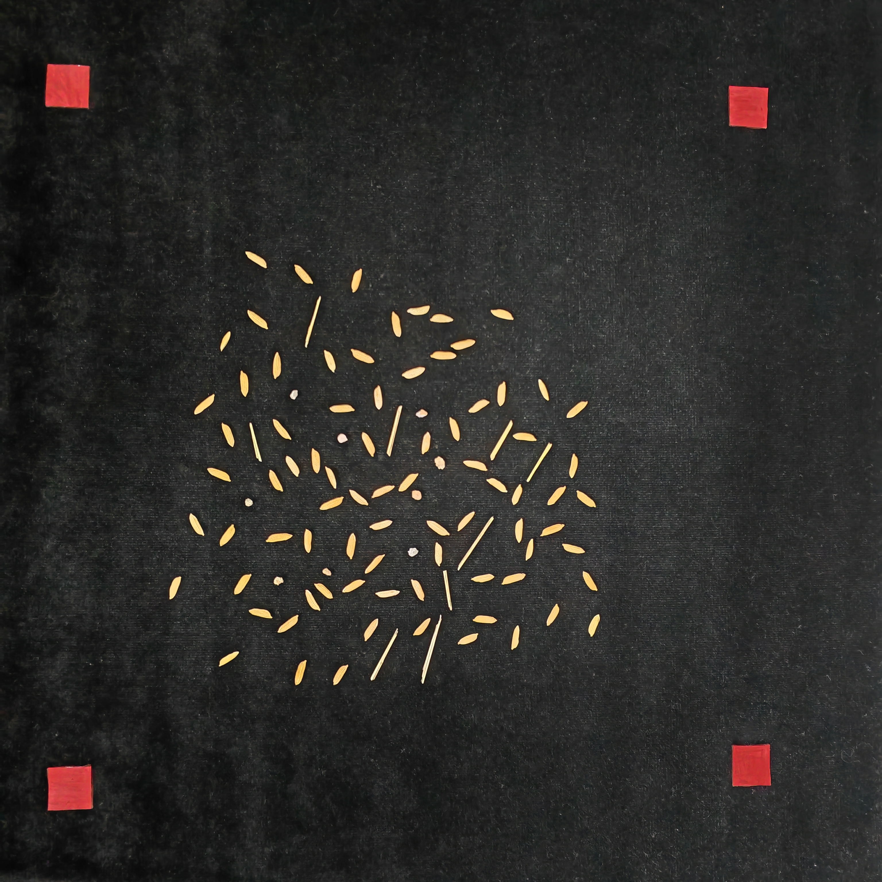

图13 标记图片

2.2数据预处理

获取到原始图片，我们需要先对其进行图片矫正。因为在实际生产环境，工作人员拿手机拍摄不可能永远保持一个角度以及距离，同一张图片从不同角度和距离拍摄，提取到的稻谷和杂质的面积肯定会发生变化，这会影响后续杂质相对密度以及质量的测量。

因此我们只需要保证稻谷以及杂质处于标记范围内部，通过透视变换可以实现将每次检测图片拉取到同一个角度，从而保证提取杂质的误差降低。矫正效果如图14所示：

 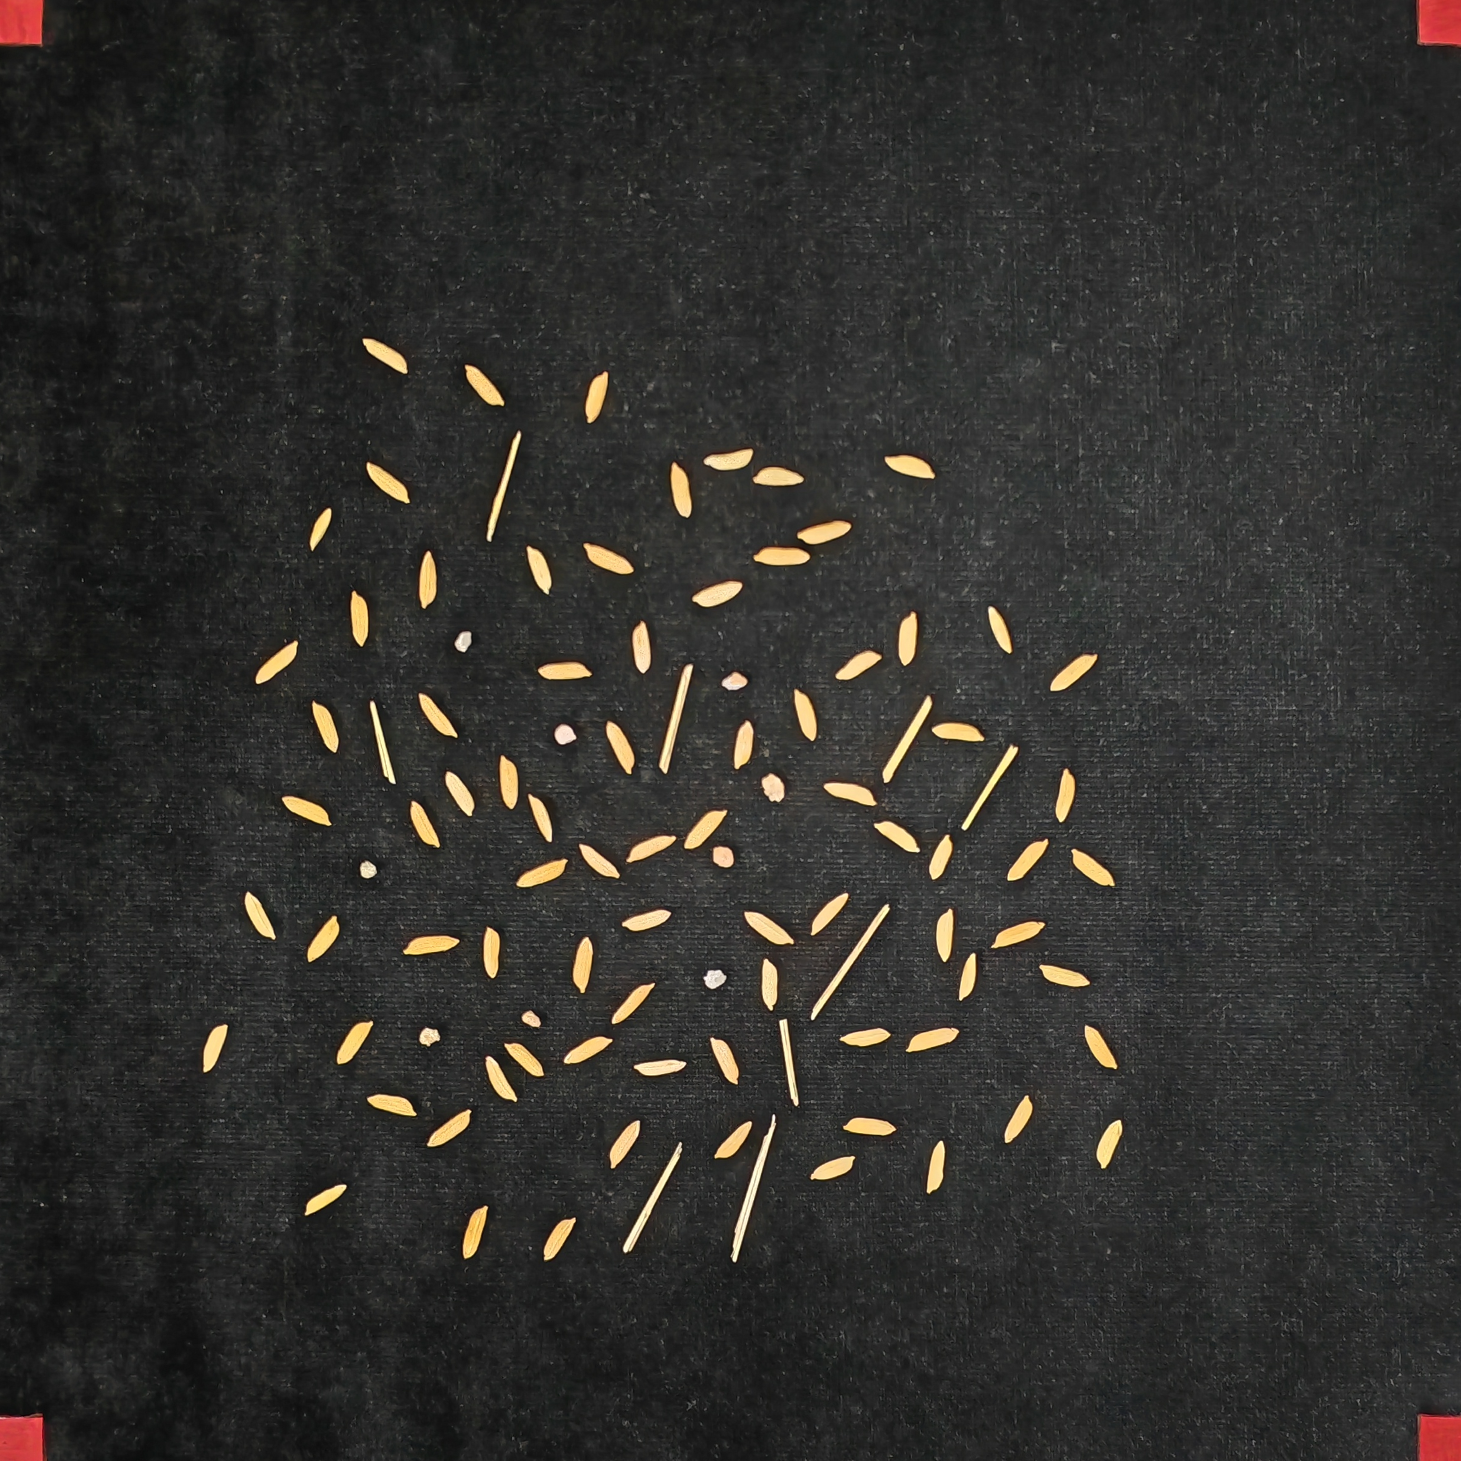

图14 校正效果

本实验拍摄的是一张照片中含有多个稻谷以及杂质的图片并进行分类识别。通过本文提出优化后的分割算法提取单粒稻谷以及杂质图像。图像分割过程如图15所示：



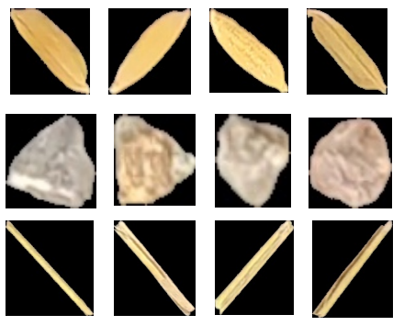

图15 提取单个物体效果

我们先选取一批图片经过矫正、分割后生成的一个个单独物体，通过人工去对它们按照类别进行分类，我们选取了2000张分割后的图像按照 7∶ 2∶ 1 的比例划分为训练集，验证集和测试集。去训练和验证改进后的DenseNet121分类模型。

我们再选取一批图片，测量每张图片中的杂质重量，然后使用OpenCV去提取分割后的单个杂质图片的轮廓面积并求和该图片中的每个类别杂质的总面积，经过此步骤我们就得到了 一张图片中石子以及秸秆的质量和面积数据，操作过程如图16所示：





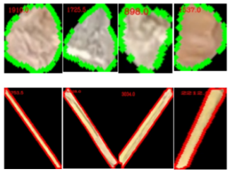

图16 面积提取过程

对这一批图片，我们设置杂质含量递增的趋势去测试，经过如上操作步骤，我们就可以得到多组杂质面积和质量的映射关系。我们分别检测石子和秸秆的质量与面积映射关系[20]，为了简化过程我们只选取了七组数据进行展示，如图17是七组秸秆和石子的数据，横坐标代表面积，纵坐标代表质量：

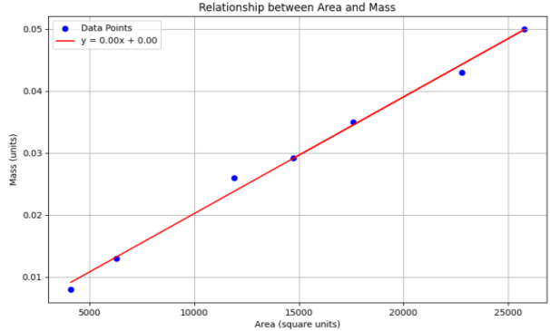

(a)秸秆

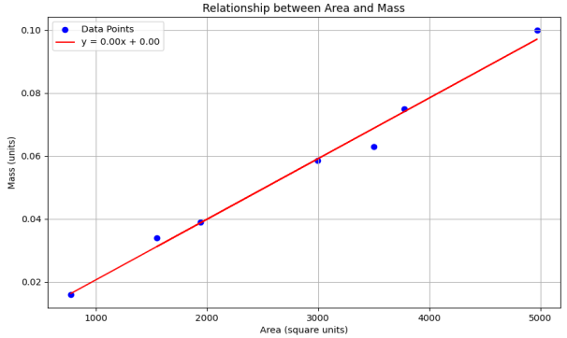(b)石子

图17 验证面积与质量线性关系

从图中我们可以看出杂质的质量与面积基本满足线性关系，因此，实验过程中我们分别计算了二十组石子、秸秆的平均质量与平均面积的比值作为该杂质的拟合密度，后续检测过程只需要计算出一张图片的石子总面积，秸秆总面积再分别乘以它们的拟合密度就可以得到该图片中的杂质含量。

3 实验结果

3.1 实验环境

实验运行环境是 Windows 10 64 位系统，使用了 PyTorch 框架，计算机搭载的 GPU 为 NVIDIA RTX 3070。本文初始学习率设为1e−4，批大小设为32。

3.2 评价指标

本文通过 Accuracy、Precision、F1-Sco-re、Recall等评价指标对 DenseNet121模型的分类效果进行评估以验证模型性能，FN（False Negative）,FP（False Positive）,TN（True Negative）,TP（True Positive）分别表示：假负例，假正例，真负例，真正例；具体计算公式如下。

准确率（Accuracy） $=\frac{TP+TN}{TP+TN+FP+FN}$ (2)

精确率(Precision) $=\frac{TP}{TP+FP}$ (3)

召回率(Recall) $=\frac{TP}{TP+FN}$ (4)

F1值（F1-Score） $=\frac{2∗Precision∗Recall}{Precision+Recall}$ (5)

3.3 实验结果分析

为了验证改进后的算法的有效性，我们在自制的数据集上经过上文提出的一系列预处理方法后，分别验证了DenseBlock、Bottl-eneck的改进效果。

图18、19展示了DenseBlock改进后的模型训练效果，DenseBlock_1、DenseBlock_2、DenseBlock_3分别表示在第一个、前两个、前三个DenseBlock中添加Bottleneck层，我们可以看到适当增加卷积块结构可以提升模型的训练效果，在前三个DenseBlock中添加Bottleneck层与另外两个方案相比添加后结果均有提升，但考虑到计算复杂度以及训练稳定性，以及重复加深卷积提取特征的不利影响，因此本文并未选择再次增加过多特征提取层，只选取在前三个DenseBlock中添加Bottleneck层作为DenseBlock的优化策略，在与原始模型的训练过程比较中，准确率有一定的提升。

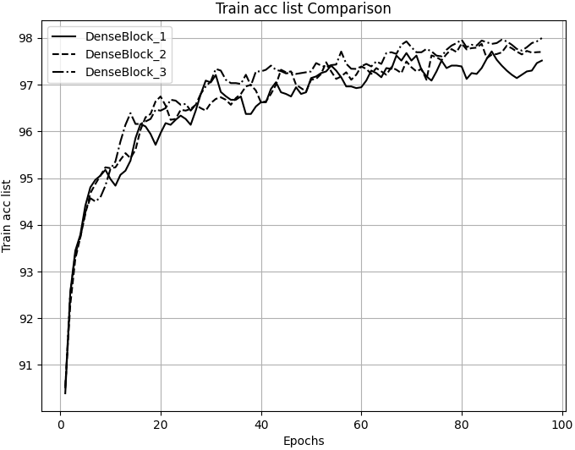

图18 不同DenseBlock的对比

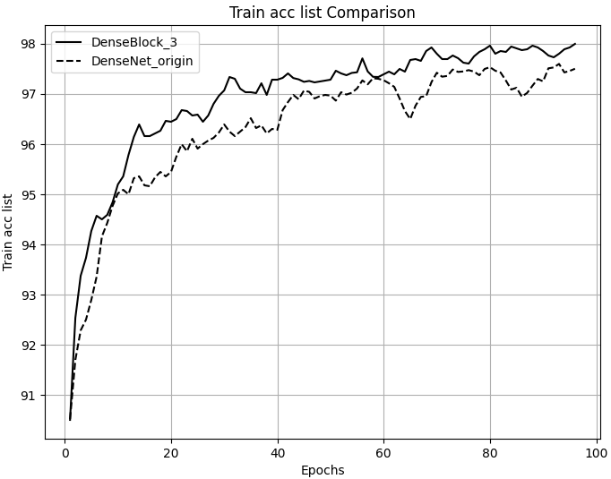

图19 DenseBlock_3与原模型的对比

图20为DenseNet121仅在原始Bottlene-ck上添加TEConv后的训练效果。

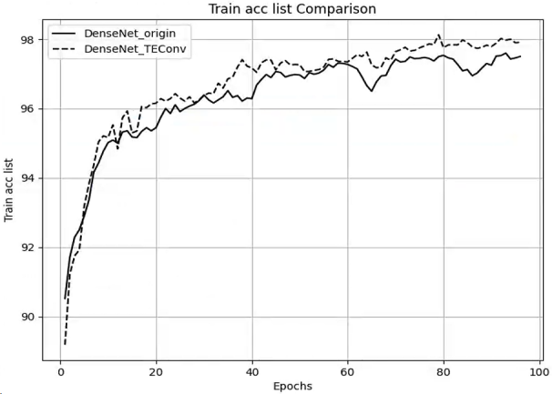

图20 TEConv与原模型的对比

图21展示了在增加了DenseBlock_3的基础上添加TEConv后（即本文提出的最终模型）训练效果。

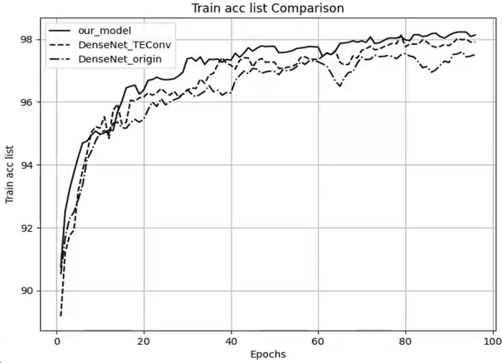

图21 our_model与原模型的对比

为了验证改进后算法的有效性，我们在测试集上进行消融实验，并选择准确率和F1作为性能评价指标。以原始 DenseNet121算法为基础模型，依次引入DenseBlock_3、TEConv。经测验改进后的 DenseNet121 算法的评价指标数据如表 1 所示。

表1 改进部分的实验效果对比

| 模型 | DenseBlock_3 | TEConv | Accuracy | F1 |
| --- | --- | --- | --- | --- |
| DenseNet121 | × | × | 0.9557 | 0.9349 |
| √ | × | 0.9667 | 0.9542 |
| × | √ | 0.9693 | 0.9559 |
| √ | √ | 0.9717 | 0.9610 |

为了进一步验证本文提出的优化Bottlen-eck层与TEConv组合性能，在相同的实验条件下本文将其与 EfficientNet、ConvNext、R-esnet50以及DenseNet121原模型进行比较。由表二可知改进后DenseNet121网络与Effic-ientNet、ConvNext、Resnet50、DenseNet121相比在测试准确率上分别提升了2.16%，4.84%，2.52%，1.60%，在精确率上分别提高了3.34%，6.96%，3.95%，2.79%，在F1值分别提高了3.43%，7.24%，3.95%，2.61%，下图22展示为训练和验证过程中的准确率曲线对比。

综合评估，改进的 DenseNet121网络在识别分类稻谷混合杂质的数据集上具有更优异的性能，改进后的网络通过引入更有效的特征提取模块，提升了网络对复杂背景下目标特征的捕捉能力，使得分类效果更具鲁棒性。

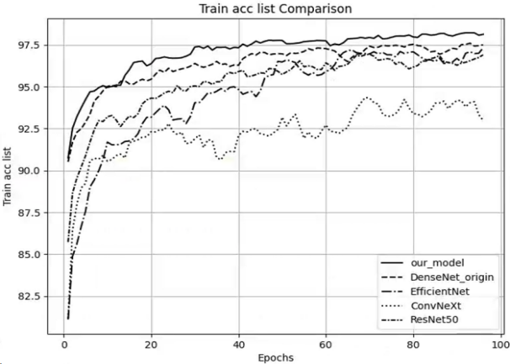

(a)训练准确率

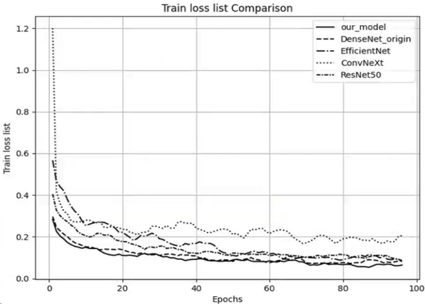

(b)训练损失

图22 不同模型训练过程的对比

表2 不同模型的验证结果对比

|  |  |  |  |  |
| --- | --- | --- | --- | --- |
| 模型 | 准确率 | 精确度 | Recall | F1 |
| EfficientNet | 0.9501 | 0.9284 | 0.9233 | 0.9267 |
| ConvNext | 0.9233 | 0.8922 | 0.8861 | 0.8886 |
| Resnet50 | 0.9465 | 0.9223 | 0.9208 | 0.9215 |
| Origin Model | 0.9557 | 0.9339 | 0.9361 | 0.9349 |
| Our Model | 0.9717 | 0.9618 | 0.9603 | 0.9610 |

为了验证改进的模型在预测稻谷杂质含量的性能，本文设置了五组数据进行测试，每组设置总质量在10g左右附近由人工称重，五组实验中的杂质含量分别采用人工称重与检测模型的方法计算，并进行误差统计，结果如表三所示。

表3 人工称重与质量模型计算杂质质量误差比较

|  |  |  |  |  |
| --- | --- | --- | --- | --- |
| 组号 | 人工称重总质量 | 人工称重杂质质量 | 模型预测杂质质量 | 绝对误差 |
| 1 | 10.049 | 0.265 | 0.281 | 0.016 |
| 2 | 10.013 | 0.328 | 0.362 | 0.034 |
| 3 | 9.988 | 0.519 | 0.496 | -0.023 |
| 4 | 10.007 | 0.583 | 0.601 | 0.018 |

由表可知：在 1 ~ 5 组实验中，杂质的质量计算绝对误差最大为0.034，最小为0.016，平均误差为0.0224。

4 总结

研究提出一种基于图像校正、图像分割、图像分类等流程识别稻谷中混合杂质含量的方法，并通过在传统分割方法中加入锐化滤波器以及在DenseNet121增加特征提取模块和差分卷积去改进整体架构。通过实验对比，本文的分割方法相对之前的分割精度有一定的提升，改进后的DenseNet121与 Effi-cientNet、ConvNext、Resnet50以及DenseNe-t121原模型进行比较各指标均有提升。

传统的机器学习方法去分割简单的黏连物体有一定的效果，但面对更加复杂的场景，如物体部分重叠，范围更大的黏连边界等需要更好的方法，因此在下一步研究中，将研究使用深度学习的方法去应对更加复杂的场景；并且我们将尝试去降低分类模型中的计算复杂度实现算法的轻量化，以便将整体算法结合移动端并应用在实际场景中。

参考文献

1. Badretdinov, I., Mudarisov, S., Lukmanov, R., Permyakov, V., Ibragimov, R., Nasyrov, R., 2019. Mathematical modeling and research of the work of the grain combine harvester cleaning system. Comput. Electron. Agric. 165 https://doi.org/10.1016/j. compag.2019.104966.
2. Wu Z, Chen J, Ma Z, et al. Development of a lightweight online detection system for impurity content and broken rate in rice for combine harvesters[J]. Computers and Electronics in Agriculture, 2024, 218: 108689.
3. Singh, R.N., Krishnan, P., Bhardwaj, C., Bappa, D., 2022. Improving prediction of chickpea wilt severity using machine learning coupled with model combination techniques under field conditions. Eco. Inform. 73, 101933 <https://doi.org/10.1016/j.ecoinf.2022.101933.>
4. Xu, P., Yang, R., Zeng, T., Zhang, J., Zhang, Y., Tan, Q., 2021. Varietal classification of maize kernels using computer vision and machine learning techniques. J. Food Process. Eng. 44 https://doi.org/10.1111/jfpe.13846.
5. Zhou, J., Zeng, S., Chen, Y., Kang, Z., Li, H., Sheng, Z., 2023. A method of polished rice image segmentation based on YO-LACTS for quality detection. Agriculture 13, 182. <https://doi.org/10.3390/agriculture13010182.>
6. Gao, H., Zhen, T., Li, Z., 2022. Detection of wheat unsound kernels based on improved ResNet.IEEE Access10. https://doi.org/10.1109/ACCESS.2022.3147838, 1–1.
7. Huang G, Liu Z, Van Der Maaten L, Weinberger K Q. Densely connected convolutional networks [C]. Proceedings of the IEEE Conference on Computer Vision and Pattern Recognition, 2017: 4700-4708.
8. 马睿,王佳,赵威,等.基于卷积神经网络与迁移学习的玉米籽粒图像分类识别[J].中国粮油学报,2023,38(05):128-134.DOI:10.20048/j.cnki.issn.1003-0174.000550.
9. T. Ojala, M. Pietikainen, and T. Maenpaa, “Multiresolution gray-scale and rotation invariant texture classification with local binary patterns,” IEEE Transactions on pattern analysis and machine intelligence, vol. 24, no. 7, pp. 971–987, 2002
10. F. Juefei-Xu, V. Naresh Boddeti, and M. Savvides, “Local binary convolutional neural networks,” in Proceedings of the IEEE conference on computer vision and pattern recognition, 2017, pp. 19–28.
11. Z. Yu, C. Zhao, Z. Wang, Y. Qin, Z. Su, X. Li, F. Zhou, and G. Zhao, “Searching central difference convolutional networks for face antispoofing,” in Proceedings of the IEEE/CVF Conference on Computer Vision and Pattern Recognition, 2020, pp. 5295–5305.
12. H. Zhang and V. M. Patel, “Densely connected pyramid dehazing network,” in Proceedings of the IEEE conference on computer vision and pattern recognition, 2018, pp. 3194–3203.
13. H. Bai, J. Pan, X. Xiang, and J. Tang, “Self-guided image dehazing using progressive feature fusion,” IEEE Transactions on Image Processing, vol. 31, pp. 1217–1229, 2022.
14. C. Wang, H.-Z. Shen, F. Fan, M.-W. Shao, C.-S. Yang, J.-C. Luo, and L.-J. Deng, “Eaa-net: A novel edge assisted attention network for single image dehazing,” Knowledge-Based Systems, vol. 228, p. 107279, 2021.
15. Z. Yu, C. Zhao, Z. Wang, Y. Qin, Z. Su, X. Li, F. Zhou, and G. Zhao, “Searching central difference convolutional networks for face antispoofing,” in CVPR, 2020, pp. 5294–5304.
16. Chen Z, He Z, Lu Z M. DEA-Net: Single image dehazing based on detail-enhanced convolution and content-guided attention[J]. IEEE Transactions on Image Processing, 2024.
17. Comaniciu D, Meer P. Mean shift: A robust approach toward feature space analysis [J]. IEEE Transactions on Pattern Analysis and Machine Intelligence, 2002, 24(5): 603-619.
18. Otsu N. A threshold selection method from gray-level histograms [J]. IEEE Transactions on Systems, Man, and Cybernetics, 1979, 9(1): 62-66
19. Vincent L, Soille P. Watersheds in digital spaces: An efficient algorithm based on immersion simulations [J]. IEEE Transactions on Pattern Analysis and Machine Intelligence, 1991, 13(6): 583-598.
20. 李宛玉.基于机器视觉的大米外观品质智能检测方法研究[D].河南工业大学,2023.DOI:10.27791/d.cnki.ghegy.2023.000633